Ежемесячное пособие родителям, воспитывающим детей в одиночку

27 апреля 2022 года

ГУ – Главное управление ПФР №9 по г. Москве и Московской области напоминает:
Основания для назначения пособия следующие:
- ребёнка от 8 до 16 лет воспитывает единственный родитель (т.е. второй родитель умер, пропал без вести, не вписан в свидетельство о рождении);
- ребёнка от 8 до 16 лет воспитывает родитель, законный представитель ребёнка, в отношении которого есть судебное решение о выплате алиментов.
При этом:
- ежемесячный доход на человека в семье не превышает регионального прожиточного минимума на душу населения;
- собственность семьи не превышает требования к движимому и недвижимому имуществу;
- заявитель и дети являются гражданами РФ и проживают на территории РФ.

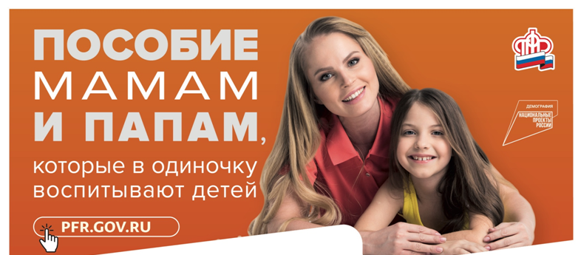
Чтобы рассчитать ежемесячный доход, нужно разделить годовой доход семьи на 12 месяцев и количество членов семьи.
Неполным семьям с несколькими детьми в возрасте от 8 до 16 лет пособие выплачивается на каждого ребёнка.

Ежемесячное пособие назначается на один год и продлевается по заявлению. Размер ежемесячного пособия равен 50% прожиточного минимума для детей в регионе проживания и индексируется в начале каждого года.
Неполным семьям с несколькими детьми в возрасте от 8 до 16 лет пособие выплачивается на каждого ребенка.
Ежемесячное пособие назначается на один год и продлевается по заявлению.
Если заявление подано в течение 6 месяцев с момента достижения 8-летнего возраста, то пособие начисляется с 8 лет. Если позже – с даты обращения.
Если заявление подано в течение 6 месяцев с момента достижения 8-летнего возраста, то пособие начисляется с 8 лет. Если позже, то с даты обращения.
Для оформления выплаты необходимо подать электронное заявление через Портал Госуслуг либо обратиться в клиентскую службу Пенсионного фонда России по месту жительства.
Пенсионный фонд самостоятельно запросит необходимые документы в рамках межведомственного взаимодействия из соответствующих органов и организаций.
Начальник Главного управления ПФР №9 Людмила Тарасова отмечает: «Представить дополнительные сведения о доходах понадобится только в том случае, если в семье есть военные, спасатели, полицейские или служащие другого силового ведомства, а также, если кто-то получает стипендии, гранты и другие выплаты научного или учебного заведения».

